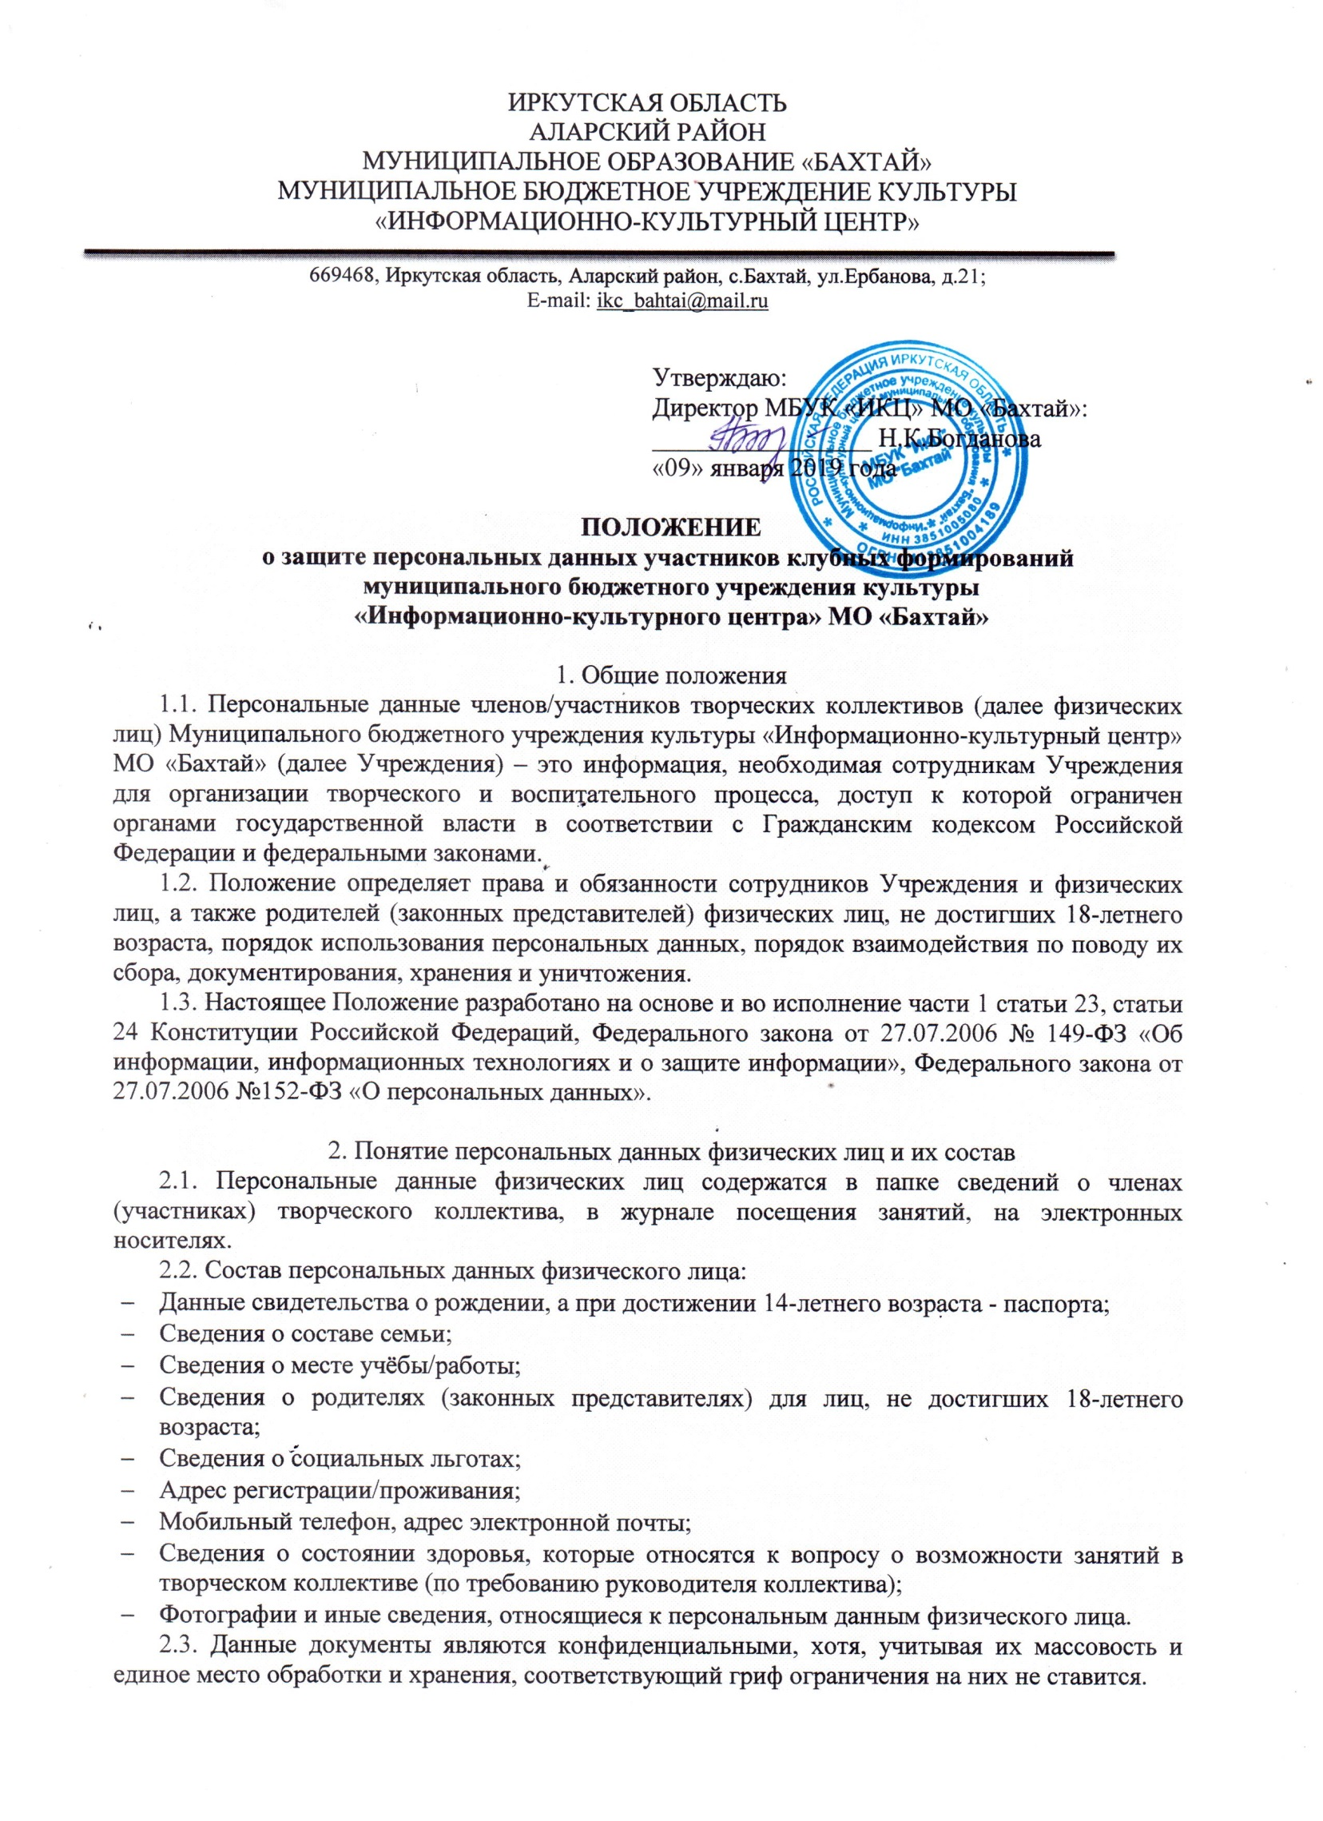

3. Создание, обработка и хранение персональных данных физических лиц.
3.1. Создание персональных данных физического лица возможно при его письменном согласии по форме согласия на обработку персональных данных члена творческого коллектива (Приложение №1 к настоящему Положению).
3.1.1. Создание персональных данных физического лица, не достигшего 18-летнего возраста, возможно только при письменном согласии его родителя (законного представителя) по форме согласия на обработку персональных данных члена творческого коллектива, не достигшего 18-летнего возраста (Приложение № 2 к настоящему Положению).

3.2. Документы, содержащие персональные данные физического лица, создаются путём:
а) копирования оригиналов;
б) внесения сведений в учётные формы (на бумажных и электронных носителях);
в) получения оригиналов необходимых документов (справки соответствующих организаций).

3.3. Обработка персональных данных физических лиц - получение, хранение, комбинирование, передача или любое другое использование персональных данных.
3.3.1. При обработке персональных данных в целях их защиты и обеспечения прав и свобод человека и гражданина, а также при определении объема и содержания обрабатываемых персональных данных должны строго учитываться положения Конституции Российской Федерации и иных федеральных законов.
3.3.2. Обработка персональных данных физических лиц осуществляется исключительно в целях:
а) обеспечения соблюдения законов и иных нормативных правовых актов;
б) содействия физическим лицам в организации творческой деятельности;
в) обеспечения безопасности;
г) обеспечения сохранности имущества физических лиц и Учреждения.
3.3.3. Все персональные данные физических лиц, не достигших 18-летнего возраста, следует получать у родителей (законных представителей).
3.3.4. Учреждение не имеет права получать и обрабатывать персональные данные физических лиц о политических, религиозных и иных убеждениях и частной жизни.

3.4. Сведения, содержащие персональные данные физического лица, включаются в личное дело и собираются в папку сведений о членах (участниках) творческого коллектива, в журнал посещения занятий, а также содержатся на электронных носителях информации, доступ к которым разрешён лицам, непосредственно использующих персональные данные в служебных целях. Перечень должностных лиц определён в пункте 4.1. настоящего Положения.
3.4.1. Персональные данные, включённые в состав личных дел, хранятся в кабинете руководителя в течение периода занятий в творческом коллективе и уничтожаются после отчисления физического лица из коллектива.
3.4.2. Журнал посещения занятий хранится у руководителя творческого коллектива в период проведения занятий, затем передается в кабинет руководителя Учреждения и уничтожается по истечении 3 лет.

4. Доступ к персональным данным
4.1. Внутренний доступ к персональным данным физического лица имеют следующие сотрудники Учреждения:
- директор и его заместители (при наличии);
- культорганизатор;
- руководитель творческого коллектива;
- сотрудники других подразделений по письменному согласованию с директором Учреждения.
4.1.1. Сотрудники учреждения и руководители творческих коллективов, по роду своей деятельности осуществляющие обработку персональных данных работников, перечисленные в п. 4.1. настоящего Положения, дают письменное обязательство по форме обязательства сотрудника учреждения о неразглашении персональных данных физических лиц (Приложение № 3 к настоящему Положению).

4.2. Родственники и члены семей:
- само физическое лицо;
- родители (законные представители) физического лица, не достигшего 18-летнего возраста;
- родственники физического лица, не достигшего 18-летнего возраста, с письменного разрешения родителей (законных представителей).

4.3. Другие организации:
Сведения о физическом лице могут быть предоставлены другой организации только с письменного запроса на бланке организации.

5. Защита персональных данных физических лиц.
5.1. При передаче персональных данных физических лиц, не достигших 18-летнего возраста, родителями (законными представителями) должностные лица Учреждения, обязаны предупредить лиц об ответственности в соответствии с законодательством Российской Федерации.
5.2. В целях обеспечения защиты персональных данных, хранящихся в Учреждении, физические лица или их родители (законные представители) имеют право:
а) получать полную информацию о персональных данных физического лица и обработке этих данных (в том числе автоматизированной);
б) требовать исключения или исправления неверных или неполных персональных данных, а также данных, обработанных с нарушением федерального закона. Физическое лицо или его родители (законные представители) при отказе ответственных лиц в Учреждении исключить или исправить персональные данные имеет право заявлять в письменной форме директору Учреждения о своём несогласии, обосновав соответствующим образом такое несогласие;
в) обжаловать в суде любые неправомерные действия или бездействие руководства Учреждения при обработке и защите персональных данных.
5.3. Запрещается передавать информацию о состоянии здоровья физических лиц, за исключением сведений, которые относятся к вопросу о возможности участия в творческом коллективе.
5.4. При передаче персональных данных физических лиц третьим лицам, в том числе их представителям, ограничивать эту информацию только теми персональными данными, которые необходимы для выполнения третьими лицами их функций.
5.5. Защита персональных данных физических лиц от неправомерного их использования или утраты обеспечивается за счёт средств Учреждения в порядке, установленном федеральным законом.

6. Ответственность за разглашение конфиденциальности,
связанной с персональными данными физических лиц
6.1. Сотрудники Учреждения, виновные в нарушении норм, регулирующих получение, обработку и защиту персональных данных физических лиц, привлекаются к дисциплинарной ответственности. К данным лицам могут быть применены следующие дисциплинарные взыскания:

а) замечание;
б) выговор;
в) предупреждение о неполном должностном соответствии;
г) освобождение от занимаемой должности;
д) увольнение.
За каждый дисциплинарный проступок может быть применено только одно дисциплинарное взыскание.

Приложение 1
к Положению «О защите персональных данных
участников клубных формирований
муниципального бюджетного учреждения
культуры «Информационно-культурного
центра» МО «Бахтай»
от 09.01.2019г.

СОГЛАСИЕ
НА ОБРАБОТКУ ПЕРСОНАЛЬНЫХ ДАННЫХ
Я, ____________________________________________________________________________,
(ФИО)
паспорт ___________ выдан ______________________________________________________,
(серия, номер) (когда и кем выдан)
адрес регистрации:______________________________________________________________,
даю свое согласие на обработку МБУК «Информационно-культурный центр» МО «Бахтай» (далее – Учреждение) моих персональных данных, относящихся исключительно к перечисленным ниже категориям персональных данных: данные документа, удостоверяющего личность; сведения о составе семьи; сведения о месте учёбы/работы; сведения о социальных льготах; адрес регистрации/проживания; мобильный телефон, адрес электронной почты; сведения о состоянии здоровья, которые относятся к вопросу о возможности занятий в творческом коллективе (по требованию руководителя коллектива); фотографии и иные сведения, относящиеся к персональным данным физического лица.
Я даю согласие на использование персональных данных исключительно в целях:
а) обеспечения соблюдения законов и иных нормативных правовых актов;
б) содействия Учреждению в организации творческой деятельности;
в) обеспечения безопасности в Учреждении;
г) обеспечения сохранности имущества физических лиц и Учреждения, а также на хранение данных об этих результатах на электронных носителях.
Настоящее согласие предоставляется мной на осуществление действий в отношении моих персональных данных, которые необходимы для достижения указанных выше целей, включая (без ограничения) сбор, систематизацию, накопление, хранение, уточнение (обновление, изменение), использование, передачу третьим лицам для осуществления действий по обмену информацией, обезличивание, блокирование персональных данных, а также осуществление любых иных действий, предусмотренных действующим законодательством Российской Федерации.
Я проинформирован, что Учреждение гарантирует обработку моих персональных данных в соответствии с действующим законодательством Российской Федерации как неавтоматизированным, так и автоматизированным способами.
Данное согласие действует до достижения целей обработки персональных данных или в течение срока хранения информации.
Данное согласие может быть отозвано в любой момент по моему письменному заявлению.
Я подтверждаю, что, давая такое согласие, я действую по собственной воле и в своих интересах.

"____" ___________ 201__ г. _______________ /_______________/
Подпись Расшифровка подписи

Приложение 2
к Положению «О защите персональных данных
участников клубных формирований
муниципального бюджетного учреждения
культуры «Информационно-культурного
центра» МО «Бахтай»
от 09.01.2019г.

СОГЛАСИЕ
НА ОБРАБОТКУ ПЕРСОНАЛЬНЫХ ДАННЫХ
Я, ____________________________________________________________________________,
(ФИО)
паспорт ___________ выдан _________________________________________________________,
(серия, номер) (когда и кем выдан)
адрес регистрации:_________________________________________________________________, являюсь законным представителем несовершеннолетнего ____________________________________________ на основании ст. 64 п. 1 Семейного кодекса
(ФИО)
РФ, даю свое согласие на обработку МБУК «Информационно-культурный центр» МО «Бахтай» (далее – Учреждение) персональных данных моего несовершеннолетнего ребенка, относящихся исключительно к перечисленным ниже категориям персональных данных: данные документа, удостоверяющего личность; сведения о составе семьи; сведения о месте учёбы/работы; сведения о социальных льготах; адрес регистрации/проживания; мобильный телефон, адрес электронной почты; сведения о состоянии здоровья, которые относятся к вопросу о возможности занятий в творческом коллективе (по требованию руководителя коллектива); фотографии и иные сведения, относящиеся к персональным данным физического лица.
Я даю согласие на использование персональных данных исключительно в целях:
а) обеспечения соблюдения законов и иных нормативных правовых актов;
б) содействия Учреждению в организации творческой деятельности;
в) обеспечения безопасности в Учреждении;
г) обеспечения сохранности имущества физических лиц и Учреждения, а также на хранение данных об этих результатах на электронных носителях.
Настоящее согласие предоставляется мной на осуществление действий в отношении персональных данных моего несовершеннолетнего ребенка, которые необходимы для достижения указанных выше целей, включая (без ограничения) сбор, систематизацию, накопление, хранение, уточнение (обновление, изменение), использование, передачу третьим лицам для осуществления действий по обмену информацией, обезличивание, блокирование персональных данных, а также осуществление любых иных действий, предусмотренных действующим законодательством Российской Федерации.
Я проинформирован, что Учреждение гарантирует обработку персональных данных моего несовершеннолетнего ребенка в соответствии с действующим законодательством Российской Федерации как неавтоматизированным, так и автоматизированным способами.
Данное согласие действует до достижения целей обработки персональных данных или в течение срока хранения информации.
Данное согласие может быть отозвано в любой момент по моему письменному заявлению.
Я подтверждаю, что, давая такое согласие, я действую по собственной воле и в интересах ребенка, законным представителем которого являюсь.

"____" ___________ 201__ г. _______________ /_______________/
Подпись Расшифровка подписи

Для родителей. Для усыновителей «ст.64 п.1, ст.137 п.1 Семейного Кодекса РФ», опекуны – «ст.15 п.2 Федерального закона «Об опеке и попечительстве», попечители – «ст.15 п.3. Федерального закона «Об опеке и попечительстве».

Приложение 3
к Положению «О защите персональных данных
участников клубных формирований
муниципального бюджетного учреждения
культуры «Информационно-культурного
центра» МО «Бахтай»
от 09.01.2019г.

ОБЯЗАТЕЛЬСТВО
О НЕРАЗГЛАШЕНИИ ПЕРСОНАЛЬНЫХ ДАННЫХ

Я, ____________________________________________________________________________,
паспорт серии ________, номер ____________, выданный «__»_______20__г., __________________________________________________________, являясь штатным работником МБУК «ИКЦ» МО «Бахтай», в соответствии с трудовым договором, должностной инструкцией понимаю, что получаю доступ к персональным данным физических лиц.
Я также понимаю, что во время исполнения своих обязанностей мне приходится заниматься сбором, обработкой, накоплением, хранением и т.д. персональных данных физических лиц.
Я обязуюсь хранить в тайне известные мне конфиденциальные сведения, информировать руководителя учреждения о фактах нарушения порядка обращения с конфиденциальными сведениями, о ставших мне известным попытках несанкционированного доступа к информации.
Я обязуюсь соблюдать правила пользования документами, порядок их учета и хранения, обеспечивать в процессе работы сохранность информации, содержащейся в них, от посторонних лиц, знакомиться только с теми служебными документами, к которым получаю доступ в силу исполнения своих служебных обязанностей.
Я понимаю, что разглашение такого рода информации может нанести ущерб физическим лицам, как прямой, так и косвенный.
В связи с этим даю обязательство при работе (сборе, обработке, накоплении, хранении и т.д.) с персональными данными физических лиц соблюдать все описанные в Федеральном законе от 27.07.2006 г. №152-ФЗ «О персональных данных», постановлении Правительства РФ от 15.09.2008г. №687 «Об утверждении Положения об особенностях обработки персональных данных, осуществляемой без использования средств автоматизации» и других нормативных актах, требования.
Я предупрежден(а) о том, что в случае разглашения мной сведений, касающихся персональных данных физических лиц, или их утраты я несу ответственность в соответствии с действующим законодательством РФ.

«___»____________20__г.

___________________________ /________________________________________________/
Подпись Расшифровка подписи

